**小四动态**

**2024/4/15**

**来园情况**

**幼儿总人数：20人。今日入园：18人。**

**一、入园情况**

**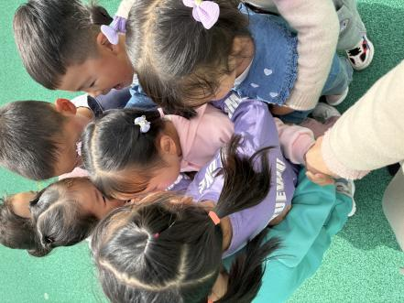**今天是周一，天气晴，2名幼儿身体不适休息在家。其中，入园时丁子琋情绪不稳定，但是在老师的引导下能开心融入集体生活，继续加油哦！

**二、集体活动语言《毛毛虫的故事》**

这是一个生动而有趣的故事，语言较为简单，有重复性，形象地描述了毛毛虫吃了许多东西，然后结茧、破茧，最后蜕变为蝴蝶的故事。故事中的毛毛虫以其憨厚、可爱的拟人形象而深受孩子们的喜爱和欢迎。本次活动主要引导孩子在理解故事的基础上，初步感知毛毛虫蜕变成蝴蝶的过程，同时引导孩子能够连贯地学说短句，学习量词。

|  |  |  |
| --- | --- | --- |
| **C:/Users/30324/Desktop/IMG_6682.JPGIMG_6682** | **C:/Users/30324/Desktop/IMG_6684.JPGIMG_6684** | **C:/Users/30324/Desktop/IMG_6685.JPGIMG_6685** |
| “我猜毛毛虫有可能太热、有可能饿了。” | 小朋友积极举手发言。 | 孩子们仔细看图，聆听故事。 |
| **C:/Users/30324/Desktop/IMG_6687.JPGIMG_6687** | **C:/Users/30324/Desktop/IMG_6688.JPGIMG_6688** | **C:/Users/30324/Desktop/IMG_6689.JPGIMG_6689** |
| 我们用动作学毛毛虫大口东西。 | 我们大胆讲诉故事内容。 | 我们用故事里的短句进行讲诉。 |

**温馨提示：**

**今天我们一起讲诉故事《毛毛虫的故事》，在家可以和爸爸妈妈一起边表演边讲故事哦！**